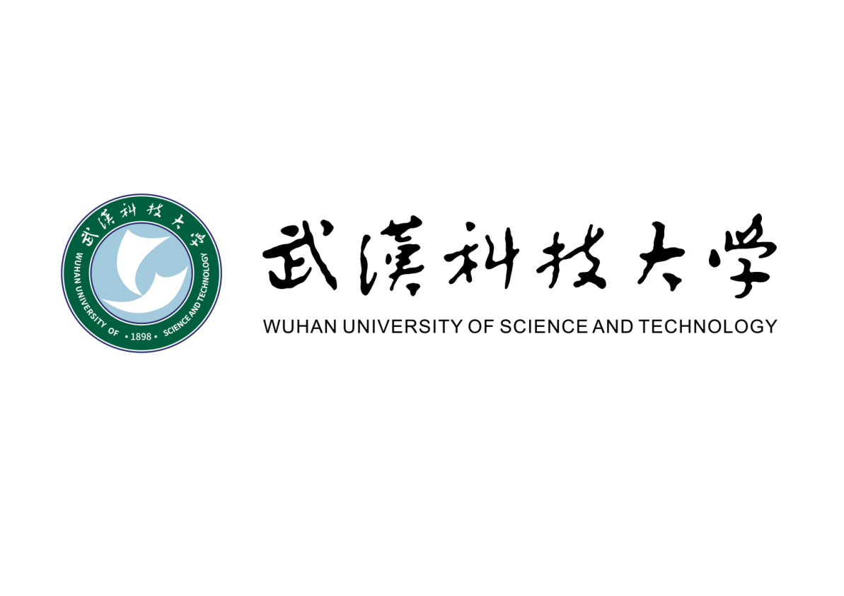

**2025年同等学力人员申请硕士学位简章**

**继续教育学院**

**二〇二四年十二月**

**武汉科技大学概况**

武汉科技大学办学历史溯源于1898年清末湖广总督张之洞奏请清朝政府批准成立的工艺学堂，1958年组建为武汉钢铁学院，1995年组建为武汉冶金科技大学，1999年更名为武汉科技大学。学校学科门类齐全、特色鲜明，构建了以工为主、理工结合，工、理、管、医、文、经、法、哲、艺、教、交叉等学科门类协调发展的综合性大学学科体系，学校被誉为“冶金高层次人才的摇篮”。

武汉科技大学设有18个学院（部）、81个本科专业，拥有8个博士后科研流动站、8个一级学科博士学位授权点和40个二级学科博士学位授权点、33个一级学科硕士学位授权点和174个二级学科硕士学位授权点、20个硕士专业学位类别。材料科学、工程学、化学、临床医学、计算机科学、环境/生态学等6个学科进入ESI全球排名前1%。学校建有1个国家重点实验室、1个国家工程研究中心、1个生态环境部重点实验室和2个国家级协同创新中心，拥有3个教育部重点实验室、1个教育部工程研究中心、1个教育部国际合作联合实验室、1个国家民委“中华民族共同体研究基地”、31个省级科研平台；学校建有1所直属三级甲等附属医院、1所直属三级专科附属医院和12所非直属附属医院。

武汉科技大学扎根中国大地办学，服务地方和行业需求，为贯彻国家相关文件精神，多渠道培养高素质人才，鼓励和支持在职人员攻读硕士学位，我校结合实际开展2025年同等学力人员申请硕士学位培养工作。

一、申请条件

1.拥护《中华人民共和国宪法》，遵守国家法律法规，具有良好的政治素养和道德品质；

2.已获得学士学位并在获得学士学位后工作3年以上，或虽无学士学位但已获得硕士或博士学位者，或通过教育部留学服务中心认证的国（境）外学士、硕士或博士学位获得者；

3.在申请学位的专业或相近专业做出成绩，学术水平或专业技术水平已达到所申请学位专业的毕业研究生同等水平；

4.根据国务院学位委员会学位〔2015〕10号文件，以同等学力申请临床医学硕士专业学位的考生资格只须具备以下条件：

（1）临床医学类本科毕业生并获得学士学位；

（2）正在接受住院医师规范化培训的住院医师或已获得《住院医师规范化培训合格证书》的临床医师；

（3）申请人所申请的专业学位类别及领域应与住院医师规范化培训专业相对应。

二、申请学科专业

|  |  |  |  |  |  |  |
| --- | --- | --- | --- | --- | --- | --- |
| **武汉科技大学2025年同等学力申请硕士学位学科专业信息对照表** | | | | | | |
| **序号** | **学科专业** | **专业代码** | **所属单位** | **同等学力全国统考科目** | | **总学费标准** |
| **外国语水平** | **学科综合水平** |
| 01 | 材料科学与工程 | 0805 | 材料学部 | 英语 | 无 | 36000元/生 |
| 02 | 工商管理学 | 1202 | 管理学院 | 英语 | 工商管理 | 36000元/生 |
| 03 | 化学工程与技术 | 0817 | 化学与化工学院 | 英语 | 无 | 36000元/生 |
| 04 | 机械工程 | 0802 | 机械自动化学院 | 英语 | 机械工程 | 36000元/生 |
| 05 | 交通运输工程 | 0823 | 汽车与交通工程学院 | 英语 | 无 | 36000元/生 |
| 06 | 控制科学与工程 | 0811 | 人工智能与自动化学院 | 英语 | 控制科学与工程 | 36000元/生 |
| 07 | 电气工程 | 0808 | 英语 | 电气工程 | 36000元/生 |
| 08 | 冶金工程 | 0806 | 冶金与能源学院 | 英语 | 无 | 36000元/生 |
| 09 | 公共卫生与预防医学 | 1004 | 医学部 | 英语 | 无 | 36000元/生 |
| 10 | 内科学 | 105101 | 英语 | 临床医学 | 36000元/生 |
| 11 | 外科学 | 105111 | 英语 | 临床医学 | 36000元/生 |
| 12 | 儿科学 | 105102 | 英语 | 临床医学 | 36000元/生 |
| 13 | 妇产科学 | 105115 | 英语 | 临床医学 | 36000元/生 |
| 14 | 全科医学 | 105109 | 英语 | 临床医学 | 36000元/生 |
| 15 | 土木工程 | 0814 | 城市建设学院 | 英语 | 无 | 32000元/生 |
| 16 | 物理学 | 0702 | 理学院 | 英语 | 无 | 32000元/生 |
| 17 | 统计学 | 0714 | 英语 | 无 | 32000元/生 |
| 18 | 力学 | 0801 | 英语 | 无 | 32000元/生 |
| 19 | 马克思主义理论 | 0305 | 马克思主义学院 | 英语 | 哲学/政治学 | 32000元/生 |
| 20 | 生物学 | 0710 | 生命科学与健康学院 | 英语 | 生物学 | 32000元/生 |
| 21 | 外国语言文学 | 0502 | 外国语学院 | 法语或德语 或日语 | 无 | 32000元/生 |
| 22 | 公共管理学 | 1204 | 法学与经济学院 | 英语 | 公共管理 | 32000元/生 |
| 23 | 矿业工程 | 0819 | 资源与环境工程学院 | 英语 | 无 | 32000元/生 |
| 24 | 安全科学与工程 | 0837 | 英语 | 无 | 32000元/生 |

三、申请流程

1.网上申请

申请人须通过“全国同等学力人员申请硕士学位管理工作信息平台”（以下简称“信息平台”，登录网址：https://tdxl.chsi.com.cn）进行注册，并按要求完成“学位申请”中的相关内容，包括查看申请流程→上传电子照片（查看注意事项）→填写基本信息→提交学位申请。

《武汉科技大学关于同等学力申请硕士学位平台申请操作指南》详见武汉科技大学继续教育学院官网（具体网址链接：http://jxjyxy.wust.edu.cn/info/1742/11721.htm）。

2.现场确认

申请人在规定时间内，到指定地点进行现场确认，具体确认时间及相关要求将另行公布。现场确认时将采集申请人图像和指纹信息、审核规定的材料等，未在规定时间内完成现场确认工作的，当年报考资格无效。

现场确认时须提交以下材料：

（1）学士或硕士学位证书原件（获得国外学士学位的考生须提交教育部留学服务中心提供的学位认证书原件）；

（2）学士或硕士学位证书查询结果或者认证报告打印页（进入学信网查询或者认证，网址为<https://www.chsi.com.cn>/xwcx/index.jsp）；

（3）本科或研究生毕业证书原件，并提供学历电子注册备案表；

（4）有效身份证原件；

（5）申请“临床医学”硕士专业学位的，需提供《住院医师规范化培训合格证书》原件或住院医师规范化培训基地的培训证明。

现场确认将对申请人报考信息和提交材料进行审查，经学校审核后，资格审查通过的申请人将发放入学通知书，审查不通过的，当年报考资格无效。

四、统考报名及时间安排

2025年3月申请人通过中国教育考试网（https://tdxl.neea.edu.cn）申请参加同等学力人员申请硕士学位外国语水平和学科综合水平全国统一考试（简称“同等学力全国统考”），申请人须在规定的时间通过中国教育考试网申请当年参加同等学力全国统考的语种、学科及考试地点。

同等学力全国统考报名考试申请人，需通过我校资格审核后，方可通过中国教育考试网以网上支付的形式缴纳报名考试费，未成功支付报名考试费的申请人，当次报名无效。

考生应在教育部规定的时间期限内，通过中国教育考试网下载准考证，具体安排见准考证上注明的时间和地点参加考试。

五、培养管理

培养管理分为两个阶段：

**第一阶段：课程学习阶段**

1.同等学力申请硕士学位研究生课程采取线上与线下相结合的方式开展课程学习(具体授课时间、地点与方式另行通知）；

2.申请人应修完所申请学科专业的硕士研究生培养方案规定的全部课程，申请人通过全部课程考试后，学校颁发相应专业同等学力人员申请硕士学位结业证书；

3.跨专业申请硕士学位者，学习期间（在开始学习的第一年内）应在我校补修所申请专业的相关课程，且考试成绩合格；

4.申请人自通过资格审查之日起，必须在4年内通过学位授予单位组织的全部课程考试和同等学力申硕全国统考，4年内未通过者，本次学位申请无效。

**第二阶段：学位论文阶段**

申请人通过全部课程考试和国家组织的水平考试后，在导师的指导下，在规定学习年限内完成学位论文开题、撰写、评阅、查重、答辩等环节；申请人符合学位授予条件后，经学校学位评定委员会批准，授予硕士学位，并颁发学校统一印制的硕士学位证书；整个学业年限原则上不超过5年，学业年限自现场确认并通过资格审查之日起计算。

六、学费及缴纳方式

1.同等学力申请硕士学位学费按当年学校收费公示的标准收取。

2.学费须由学员本人在武汉科技大学校园统一支付平台在线缴纳。

3.学费实行两段式收费。第一阶段（通过资格审查，专业课程学习前）须缴清总学费的50%；第二阶段（学位论文阶段前）须再缴清总学费的50%。

七、其他说明

1.申请人不得同时向我校以外的其他学位授予单位提出学位申请；

2.申请人学费不包括学习参考资料等费用，申请人如果参加社会培训班，培训费用自理；

3.申请人通过学校资格审查后，即可申请参加每年5月份同等学力全国统考。全国统考工作有关事宜，通过中国教育考试网（https://tdxl.neea.edu.cn）查询；

4.如果有新的政策调整，以国家最新文件为准，请学员及时关注。

八、招生咨询及联系方式

联系人：陈老师 027-52104247

联系地址：湖北省武汉市雄楚大道199号武汉科技大学洪山校区

武汉科技大学继续教育学院同等学力网址：http://jxjyxy.wust.edu.cn/tdxlss.htm